BAB II
LANDASAN TEORI

Sebelum melakukan desain perancangan dari gim yang akan dibuat, ada baiknya jika dilakukan pembahasan terhadap struktur dari sebuah gim mulai dari pengertian sampai dengan pembuatannya.

2.1 Kajian terdahulu
Terdapat beberapa penelitian sebelumnya yang meneliti tentang kasus serupa mengenai penggunaan algoritma A* sebagai algoritma pathfinding pada gim. Kajian penelitian terdahulu tersebut diuraikan sebagai berikut.

2.1.1 Algoritma Pathfinding A* pada Game RPG Tanaman Higienis (Pramono, 2015)
Pada penelitian ini algoritma A* digunakan pada pergerakan aktor pada gim bergenre simulasi pertanian 3D. Penggunaan algoritma pathfind ditujukan agar aktor tidak mengalami stuck saat digerakkan oleh pemain. Jadi pada penelitian ini dapat disimpulkan bahwa pathfind diterapkan pada subjek yang bersifat dinamis namun objek yang menjadi tujuan pathfind bersifat statis. Karena objek pathfind tidak berubah posisi maka perhitungan algoritma A* dalam pathfinding hanya perlu dilakukan sekali saja.

2.1.2 Penerapan Algoritma A Star (A*) pada Game Petualangan Labirin Berbasis Android (Ahmad, 2017)
Pada penelitian ini, gim yang dibuat memiliki genre adventure dan puzzle. Sedangkan engine yang digunakan untuk membuat gim adalah Android Studio. Pada gim ini, pemain akan menggerakkan aktor yang berupa kelinci menuju makanan kelinci melewati suatu labirin. Pathfinding pada gim ini dibuat dengan menggunakan algoritma A* untuk membantu pemain jika pemain mengalami kesusahan menemukan jalur menuju makanan kelinci. Jadi pemain dapat menggunakan tombol bantuan untuk mengaktifkan pathfinding algoritma A* (A Star) untuk menuju lokasi tempat makanan kelinci berada. Pathfinding hanya akan diaktifkan ketika pemain menekan tombol bantuan dan pathfinding akan dijalankan sekali saja.

2.1.3 Penerapan Algoritma A* Pathfinding Dalam Pencarian Solusi Game Peanut Labirin Dengan Macromedia Flash (Wibowo, 2012)
Pada penelitian ini dibuat sebuah gim berjudul Peanut Labirin dengan genre puzzle 2D. Pada gim ini pemain akan menggerakkan aktor berupa tupai menuju kacang yang merupakan tujuan gim agar gim dapat dimenangkan. Pemain harus dapat menggerakkan aktor melewati labirin dengan waktu terbatas. Jika waktu habis maka permainan akan berakhir. Pada gim ini algoritma A* diterapkan sebagai pathfind untuk membantu pemain jika pemain mengalami kesulitan menemukan posisi kacang. Pathfind dapat diaktifkan oleh pemain dengan menekan tombol bantuan. Setelah tombol ditekan maka aktor akan bergerak secara otomatis menuju posisi kacang. Dalam hal ini, kacang yang merupakan tujuan pathfinding bersifat statis sehingga perhitungan algoritma A* dalam pathfind lebih sederhana.

2.1.4 Perbedaan Penelitian ini dengan kajian penelitian sebelumnya
Penerapan algoritma A* sebagai pathfinding pada penelitian sebelumnya selalu diterapkan pada pergerakan aktor dan bukannya pada pergerakan NPC seperti musuh. Jadi pada penelitian sebelumnya, pathfind selalu diterapkan dengan objek pathfinding yang bersifat statis. Karena objek pathfinding tidak mengalami perubahan posisi maka proses perhitungan pathfind hanya perlu dilakukan sekali saja untuk menemukan jalan yang paling efektif menuju posisi objek. Perbedaan penelitian ini dengan penelitian sebelumnya terletak pada objek pathfind yang bersifat dinamis. Pada penelitian ini pathfind akan diterapkan pada pergerakan musuh. Sedangkan yang menjadi tujuan atau objek dari pathfind adalah aktor yang akan digerakkan oleh pemain sehingga posisi aktor akan selalu mengalami perubahan. Karena objek yang menjadi tujuan dari pathfind selalu mengalami perubahan maka perhitungan algoritma pada pathfind harus dilakukan berulang – ulang untuk dapat mengimbangi pergerakan aktor yang digerakkan pemain. Pada penelitian sebelumnya, perhitungan pathfind baru akan dihentikan ketika pengguna pathfind dapat menemukan dengan tepat posisi dari objek pathfind. Namun pada penelitian ini, pathfind dapat dimanipulasi sehingga musuh dapat berhenti beberapa petak dari posisi aktor untuk melakukan serangan jarak jauh.

2.2 Pengertian gim
Gim adalah suatu kegiatan yang dilakukan dengan aturan yang sudah ditentukan sebelumnya sehingga akan menciptakan suatu kondisi tertentu di mana ada kondisi menang dan kondisi kalah, biasanya kegiatan ini menitik beratkan pada unsur hiburan dan refreshing.
Istilah gim pertama kali ditemukan pada tahun 1944 oleh 2 orang ahli matematika. Teori mengenai gim dikemukakan oleh John von Neumann and Oskar Morgenstern yang berisi:
“Permainan terdiri atas sekumpulan peraturan yang membangun situasi bersaing dari dua sampai beberapa orang atau kelompok dengan memilih strategi yang dibangun untuk memaksimalkan kemenangan sendiri ataupun untuk meminimalkan kemenangan lawan. Peraturan-peraturan menentukan kemungkinan tindakan untuk setiap pemain, sejumlah keterangan diterima setiap pemain sebagai kemajuan bermain, dan sejumlah kemenangan atau kekalahan dalam berbagai situasi “ (Neumann & Morgenstern, 1944).
Sedangkan menurut Clark C. Abt, “Gim adalah kegiatan yang melibatkan keputusan pemain, berupaya mencapai tujuan dengan dibatasi oleh konteks
tertentu(misalnya, dibatasi oleh peraturan)” (Abt, 1970). . Namun menurut Roger E. Pederson, “gim dapat dikatakan sebuah gim jika memiliki 4 syarat yaitu tidak linier, mempunyai tujuan / goal, dapat dimenangkan, dan memiliki bagian awal, pertengahan dan akhir” (Pederson, 2003).Jadi dapat disimpulkan bahwa gim adalah suatu kegiatan yang dilakukan dengan tujuan untuk mengalahkan lawan dengan mengikuti peraturan – peraturan tertentu.

2.3 Sejarah gim
Dunia gim ternyata memiliki sejarah yang cukup panjang dan komplex. Perkembangan gim di dunia dibagi menjadi generasi ke generasi dimulai dari gim yang berbasis bit atau text hingga saat ini di mana gim dibuat begitu nyata sampai tidak dapat dibedakan mana yang virtual dan mana yang nyata. Perkembangan gim berdasarkan generasinya dimulai dari :

2.3.1 Generasi pertama
Pada tahun 1952, Alexander Shafto Douglas menciptakan sebuah permainan XOX (tic-tac-toe) dalam versi grafik pada komputer. Permainan ini ia kembangkan ketika hendak mendemonstrasikan tesisnya tentang interaksi antara manusia dan komputer pada saat ia mengejar gelar di Universitas Cambridge. Dari sinilah titik awal perkembangan gim mulai bermunculan.

2.3.2 Generasi ke-2
Pada tahun 1976, Atari mendesain sebuah video gim yang bernama Pong. Namun ditahun yang sama, pendiri atari Busnell menjual saham Atari pada Warner communication meskipun ia masih bekerja pada Atari. Atari merupakan perusahaan yang menciptakan gim console pertama di dunia yang diberi nama sesuai dengan nama perusahaannya yaitu gim console Atari. Pada generasi inilah istilah gim console mulai dikenal dunia.

2.3.3 Generasi ke-3
Tahun 1983, gim console yang dikenal dengan nama NES dan SG-1000 mulai dipasarkan di dunia. NES diciptakan oleh Japan Family Computer “FAMICOM” yang sekarang lebih dikenal dengan sebutan Nintendo Entertainment System (NES). Sedangkan perusahaan yang menjadi pesaingnya adalah Sega Enterprise Tokyo (SEGA) dengan gim console buatannya yaitu SG-1000. Kedua perusahaan inilah yang memulai perang gim console pertama di dunia.

2.3.4 Generasi ke-4
Tahun 1988, adalah tahun di mana gim dengan grafik 16 bit mulai dikembangkan. Pada generasi ini juga produsen – produsen gim console semakin marak bermunculan seperti SNK dengan console NeoGeo-nya, NEC dengan console TurboGrafx-16 dan Phillips CD-i. Meskipun tidak bertahan lama, munculnya perusahaan – perusahaan kecil yang memproduksi gim console menandakan bahwa gim bukanlah lagi hal yang tidak lazim di mata dunia atau setidaknya sudah umum di Jepang. Generasi ini menunjukkan bahwa pada generasi – generasi berikutnya akan muncul gim console – gim console baru yang diproduksi oleh perusahaan baru.

2.3.5 Generasi ke-5
Pada tahun 1990 – 1994 mulai diperkenalkannya gim console yang menggunakan compact disc (CD). Kemunculan media baru sebagai gim console semakin memanaskan persaingan antara Sega dengan Nintendo ditambah lagi dengan munculnya gim console baru bernama Playstation buatan Sony. Berbeda dengan console buatan Sega dan Nintendo yang masih menggunakan cartridge, Playstation memanfaatkan media baru CD dengan baik sehingga Sony dapat menekan biaya produksi video gim dengan efisien karena CD lebih mudah digunakan dan lebih murah daripada cartridge. Kelebihan penggunaan CD daripada cartridge mengakibatkan banyaknya developer gim yang membuat gim untuk Sony daripada sega atau nintendo.

2.3.6 Generasi ke-6
Pada tahun 1998, Sega menghentikan produksi gim console setelah kegagalan Sega dalam merilis console terbarunya yaitu Sega Dreamcast. Hal ini juga menandakan kemenangan Sony dalam perang gim console dengan Nintendo dan Sega.

2.3.7 Generasi ke-7
Pada tahun 2005, Perusahaan OS terkenal di dunia bernama Microsoft mencoba membuka pasar pada bidang gim console dengan gim console mereka bernama Xbox 360. Kemunculan Xbox 360 dengan fitur Xbox Live juga merupakan awal dari kemunculan berbagai macam online gim pada home console. Kepopuleran Xbox juga menandakan perang gim console kedua antara Sony dengan Playstation melawan Microsoft dengan Xbox.
Sekarang ini perkembangan gim console semakin maju dengan dibuatnya teknologi yang mendukung seperti Virtual Reality (VR), Augment Reality (AR), Motion Sensor, Sound Sensor, dan lain sebagainya.

2.4 Genre Gim
Genre gim adalah klasifikasi dari beragam jenis video gim yang dibedakan berdasarkan gameplay yang ada pada gim tersebut. Genre gim memudahkan pemain untuk menemukan jenis gim dengan gameplay yang mereka suka. Genre gim yang ada sekarang ini sangatlah beragam mulai dari first person shooting (FPS), Third person shooting (TPS), Action, Adventure, (role playing gim) RPG, visual novel, fighting, hack ’n slash, racing, Real time strategi (RTS), dan lain sebagainya. Untuk penelitian ini, genre yang akan dibahas lebih detail adalah genre action, adventure, dan RPG.

2.4.1 Genre Action
Gim dengan genre action membutuhkan kecepatan, kelincahan dan ketangkasan pemain dalam memainkan gim dengan genre ini. Gim dengan genre action lebih menonjolkan ketangkasan seorang pemain mengambil keputusan, kelincahan pemain dalam bermain dan kecepatan pemain dalam mengamati situasi daripada memikirkan strategi yang tepat. Dalam action gim, pemain biasanya menggerakan seorang karakter sebagai tokoh utama / protagonis dari gim tersebut. Pemain diminta untuk menyelesaikan sebuah misi tertentu dengan mengalahkan lawan, menyelamatkan seseorang, mengumpulkan sebuah objek tertentu, pergi ke suatu tempat, melewati rintangan sampai dengan mengalahkan tokoh antagonis sebagai bos akhir yang harus dikalahkan. Gim yang dibuat dengan genre ini biasanya memiliki tingkat kesulitan yang cukup tinggi dan membutuhkan waktu yang relatif singkat untuk mencapai akhir gim. Sub-genre dari genre ini adalah shooting (First Person Shooting / Third Person Shooting), Hack ‘n Slash, Beat ‘em Up, dan lain sebagainya. Contoh dari gim dengan genre ini adalah Legend of Zelda, Final Fantasy XV, Kingdom Hearts.

2.4.2 Genre Adventure
Gim dengan genre adventure merupakan gim yang fokus pada naratif alur cerita pada gim. Gameplay yang ditawarkan oleh gim ini lebih fokus pada alur cerita yang harus diambil pemain daripada bertarung dengan musuh. Salah satu fitur yang paling digemari para pemain gim pada genre ini adalah dialogue tree dan butterfly effect. Dialogue tree merupakan fitur di mana pemain dapat memilih beberapa dialog ketika berinteraksi dengan NPC. Dialog yang dipilih akan mempengaruhi alur interaksi antara pemain dengan NPC. Sedangkan Butterfly effect adalah fitur di mana tindakan atau pilihan yang dilakukan pemain akan mempengaruhi alur cerita utama pada gim. Jadi jika dialogue tree hanya sebatas mempengaruhi dialog dengan NPC, butterfly effect akan mempengaruhi seluruh alur cerita, vital, dan bersifat permanen . Contoh dari gim dengan genre ini adalah The Witcher 3, Elder scroll : Skyrim, undertale.

2.4.3 Genre RPG
Gim dengan genre RPG adalah gim di mana pemain akan memainkan seorang tokoh fiksi dengan latar belakang dan alur cerita yang sudah dibuat sebelumnya. Tokoh fiksi dalam gim RPG sudah memiliki latar belakang entah tokoh tersebut seorang pahlawan, raja, ataupun tentara sehingga pemain hanya perlu mengikuti kisah dari tokoh fiksi tersebut. Ciri khas dari gim RPG adalah perkembangan karakter. Gim RPG memiliki alur cerita yang berkaitan langsung dengan perkembangan karakter pada gim tersebut. Perkembangan yang dimaksud bukan hanya perkembangan kepribadian dan watak saja namun juga perkembangan kemampuan dan kekuatan tokoh. Perkembangan karakter seperti watak dan kepribadian tokoh sebagian besar dipengaruhi oleh jalan cerita dari gim sedangkan perkembangan kekuatan (level) dan kemampuan (skill) dipengaruhi oleh misi (quest) yang diselesaikan pemain. Misi yang diberikan dapat berupa mengalahkan lawan, mengumpulkan barang tertentu, menjelajahi suatu tempat, ataupun menyelamatkan seseorang. Gameplay dalam genre ini dirancang agar pemain menghabiskan banyak waktu pada gim ini. Berkebalikan dengan genre action, genre RPG memiliki tingkat kesulitan yang rendah dan membutuhkan waktu yang lama untuk mencapai bagian akhir gim. Contoh gim dengan genre ini adalah final fantasy, dragon quest, persona.

2.4.4 Genre Hybrid
Genre Hybrid adalah sebuah gim yang menggabungkan beberapa genre menjadi satu. Gim dengan genre hybrid mampu menciptakan sebuah alur cerita dan gameplay yang unik jika genre tersebut dipadukan dengan benar. Sebagai contoh dan legend of zelda merupakan gim dengan genre RPG, action, dan adventure. Sedangkan gim seperti half life merupakan gabungan dari genre FPS, adventure, dan RPG.
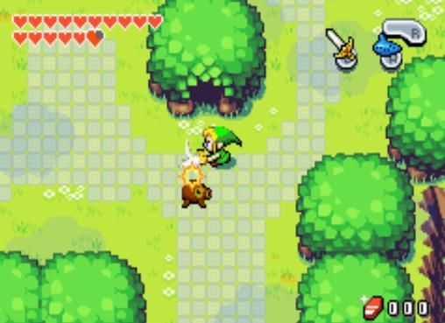

Gambar 2.1 Legend Of Zelda Yang Bergenre Action Adventure RPG

2.5 Elemen pada Gim
Menurut Monica Wachowicz,
“ada 11 elemen gim yang perlu diperhatikan sebagai dasar dalam membuat gim yang baik. Ke-11 elemen tersebut adalah:
      - Format, Mendefinisikan bentuk dari gim. Sebuah gim terdiri dari beberapa level, dan setiap level tersebut memiliki fungsinya masing-masing. Gabungan dari setiap level yang ada pada gim itulah yang disebut format. Format dari gim akan mendefinisikan genre dari gim tersebut.
      - Rules, Di dalam sebuah gim, harus terdapat perjanjian atau peraturan yang tidak dapat diubah atau dihapus oleh pemain. Oleh karena itu, dalam memainkan suatu gim, pemain harus patuh dan bermain sesuai aturan yang berlaku. Rules dibuat untuk membatasi kebebasan pemain di dalam gim. Salah satu dari fungsi rules adalah untuk menciptakan keseimbangan akan tingkat kesulitan di dalam gim. Biasanya ada hukuman tertentu bagi pemain yang berani melanggar rules yang ada di dalam gim seperti tidak dapat melanjutkan ke level berikutnya atau tidak dapat menyimpan data. Meskipun demikian tetap saja ada beberapa pemain yang berani berbuat curang dengan menggunakan cheat code, bot, piracy dan lain sebagainya.
      - Policy, atau kebijakan dapat didefinisikan sebagai aturan yang bisa diubah oleh pemain. Dengan adanya elemen ini, maka pemain akan dapat menggunakan dan mengembangkan strategi dalam bermain gim sesuai kemampuan dirinya. Salah satu contoh dari policy adalah gim difficulty yang biasanya dibagi menjadi 3 yaitu mudah, sedang, dan sulit. Pemain bebas mengganti gim difficulty sesuai dengan kemampuan pemain.
      - Scenario, Merupakan alur cerita yang digunakan sebagai jalan atau panduan dalam bermain gim. Scenario yang dibuat tidak harus linear namun dapat melibatkan multiple scenario. Multiple scenario biasanya melibatkan dialogue tree dan butterfly effect sehingga pemain dapat memilih salah satu alur cerita dari beberapa alur yang ada. Multiple scenario digunakan untuk memberikan pemain sebuah sensasi bahwa pemain itu sendiri terlibat langsung pada alur cerita.
      - Events, adalah sebuah peristiwa yang berupa tantangan bagi pemain sekaligus menambah keceriaan dalam bermain gim. Contoh event dalam gim diantaranya adalah berupa konflik, misi, pertarungan dan kompetisi. Berbeda dengan scenario di mana pemain harus mengikuti alur cerita yang ada untuk menuju akhir permainan, events sebagian besar dibuat agar pemain tidak jenuh atau kewalahan dengan scenario yang ada. Dengan demikian events tidaklah wajib diselesaikan oleh pemain.
      - Roles, Sebuah gambaran dari fungsi dan peran yang dapat dibagi antar pemain di dalam bermain gim. Roles dibuat untuk menciptakan keseimbangan di dalam gim. Gim dengan desain yang baik akan memiliki pembagian roles yang merata dan sederajat. Pembagian roles yang tidak seimbang akan membuat spamming pada roles tertentu dan membuat kesan bahwa roles yang lainnya tidak berguna.
      - Decisions, Decisions merupakan suatu keputusan yang harus diambil oleh si pemain di dalam bermain gim. Decision berhubungan langsung dengan scenario dan events melalui dialogue tree dan butterfly effect. Elemen ini dibuat agar pemain tidak hanya mengikuti atau membaca alur cerita tetapi juga berperan dan mengambil keputusan di dalam cerita tersebut.
      - Levels, Sebuah gim perlu memiliki level tingkat kesulitan agar gim tersebut lebih menarik dan menantang, serta dapat digunakan oleh banyak pemain. Setiap level akan dibuat bertingkat sehingga semakin tinggi tingkatnya akan semakin sulit level tersebut. Level 1 atau tutorial level ditujukan untuk mengajari pemain tentang mekanisme dan fungsi – fungsi yang ada di dalam gim. Namun level terakhir akan dibuat jauh lebih sulit untuk menguji kemampuan pemain dalam memainkan gim.
      - Score model, merupakan elemen yang digunakan untuk menghitung, mencatat, dan menampilkan hasil dari gim yang dimainkan. Score model ada untuk menilai kemampuan pemain dalam memainkan gim tersebut. Elemen ini digunakan untuk membuat pemain memainkan kembali gim tersebut dengan tujuan untuk memperoleh score model yang lebih tinggi.
      - Indicators, Indicators memberikan pemain suatu petunjuk (hints) terhadap raihan atau pencapaian yang telah mereka lakukan. Indicator dibuat agar pemain bermain dengan baik untuk mencapai indikator – indikator yang ada. Elemen ini penting adanya untuk menjaga agar pemain bisa selalu termotivasi dan fokus dalam bermain.
      - Symbols, Bentuk visual dari simbolisasi elemen, aktivitas, dan keputusan. Symbols erat kaitannya dengan user interface (UI) atau user experience (UX). Pemilihan simbol yang tepat akan membantu pemain dalam memahami gim yang dimainkan. Keberadaan elemen ini sangat penting karena sebelum pemain bermain gim, pemain pertama kali akan melihat UI atau UX yang ada pada gim. Kesalahan pada pemilihan, penggunaan, ataupun penataan simbol dapat menurunkan keinginan pemain dalam bermain bahkan sebelum pemain tersebut memulai permainan.” (Wachowicz, 2003)

2.6 Pathfinding
Pathfinding dalam Kamus Besar Bahasa Indonesia berawal dari kata path yang berarti “jalan kecil / sempit” dengan kata finding yang berarti “menemukan”. Jadi secara garis besar, pathfinding adalah metode untuk menemukan jalan. Pathfinding dalam video gim merupakan sebuah metode untuk bagaimana cara suatu subjek agar dapat bergerak melewati jalan optimal dengan menghindari rintangan yang ada untuk mencapai tujuan dari subjek tersebut. “Pathfinding adalah proses pemindahan posisi karakter gim dari lokasi awal ke lokasi tujuan yang diinginkan” (Bourg & Seemann, 2004). Pathfinding dapat diimplementasikan dalam video gim dengan menggunakan algoritma pathfinding.
“Sebuah upaya untuk menemukan jalur terpendek merupakan hasil optimalisasi dari pathfinding. Setiap jalur yang ditemukan pada pathfinding akan dicari jalur terpendeknya. Pencarian jalur terpendeknya akan tentukan dengan penjumlahan besaran vektor yang dilalui untuk mencapai tujuan dari dilakukannya pathfinding. Akumulasi biaya yang memiliki nilai minimum merupakan jalur terpendek dari semua jalur yang ada.”. (Ulva, 2014)
Pathfinding sekarang ini sudah menjadi unsur pokok yang harus ada pada sebuah video gim. Semakin rumit gim yang dibuat maka akan semakin rumit pula algoritma pathfinding yang harus digunakan. Pathfinding dapat diterapkan pada pergerakan NPC / unit musuh sehingga musuh dapat bergerak secara efektif menuju posisi pemain dengan menemukan jalur terpendek dan melakukan serangan.
“Pathfinding sering menjadi salah satu bug / masalah yang paling sering ditemui dari pembuatan kecerdasan buatan yang ada pada gim. Pathfinding yang buruk dapat membuat karakter yang ada pada gim menjadi bodoh.” (Bourg & Seemann, 2004). Jika unit musuh memiliki algoritma pathfinding yang buruk maka unit musuh akan sering kali bergerak tidak efektif seperti menabrak penghalang, berputar – putar di satu tempat, mengambil jalan memutar untuk menuju posisi pemain dan lain sebagainya. Penanganan masalah pathfinding secara efektif dapat membuat gim lebih menyenangkan dan memberikan pengalaman bermain yang mendalam bagi pemain
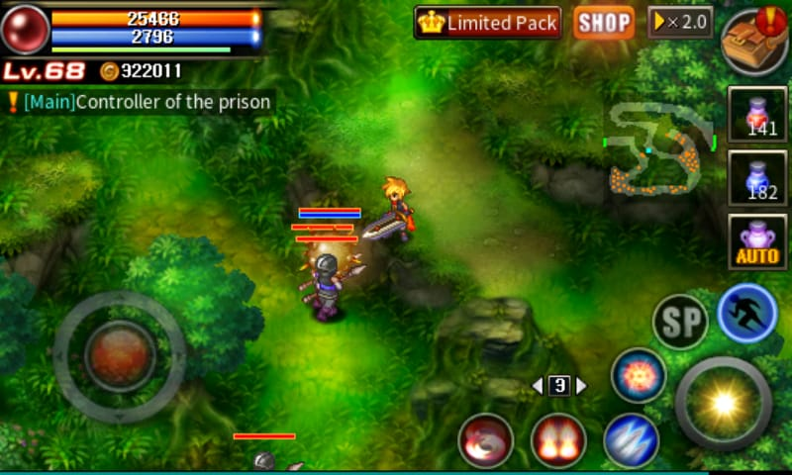

Gambar 2.2 Contoh Musuh Yang Mengalami Stuck Di Gim

2.7 Algoritma A*
Salah satu algoritma yang dapat digunakan sebagai algoritma pathfinding adalah algoritma A star (A*). Algoritma A* adalah salah satu algoritma pathfinding yang memperhitungkan jalur yang dapat dilewati ditambah dengan jalur perkiraan yang dapat dilalui untuk mendapatkan solusi yang terbaik. “Algoritma A* adalah algoritma komputer yang digunakan secara luas dalam graph traversal dan penemuan jalur serta proses perencanaan jalur yang bisa dilewati secara efisien di sekitar titik-titik yang disebut node” (Reddy, 2013). Algoritma ini merupakan perkembangan dari algoritma dijkstra. Bedanya adalah algoritma A* memperhitungkan nilai heuristik antara titik awal ke titik target. Meskipun algoritma A* lebih kompleks dibandingkan algoritma dijkstra, algoritma ini lebih cepat untuk menemukan jalur terpendek untuk kasus yang lebih rumit.
“Ciri khas dari algoritma A* adalah pengembangan dari “daftar tertutup” untuk merekam area yang akan dievaluasi, kemudian melakukan perhitungan jarak yang dikunjungi dari titik mulai dengan jarak diperkirakan ke titik tujuan” (Reddy, 2013).
A* menggunakan jalan dengan biaya paling kecil dari titik ke titik yang membuatnya sebagai algoritma pencarian nilai pertama yang terbaik atau best first search. Dengan rumus :
𝑓(𝑥) = 𝑔(𝑥) + ℎ(𝑥)
di mana:
- 𝑔(𝑥) adalah jarak total dari posisi awal ke posisi sekarang.
- ℎ(𝑥) adalah fungsi heuristik yang digunakan untuk memperkirakan jarak dari posisi sekarang ke posisi tujuan. Perlu diingat bahwa fungsi ini merupakan perkiraan dan bukan perhitungan sehingga hasil yang didapat bukan nilai asli melainkan mendekati nilai asli atau nilai estimasi. “Semakin besar keakuratan heuristik, semakin cepat dan pendek posisi tujuan ditemukan dan dengan tingkat akurasi yang lebih baik. Fungi 𝑓(𝑥) = 𝑔(𝑥) + ℎ(𝑥) ini adalah perkiraan saat ini dari jarak terdekat ke tujuan” (Lubis, 2016).
“Algoritma A* juga menerapkan 2 senarai Open List dan Closed List. Terdapat 3 (tiga) kategori bagi setiap pewaris yang ada, yaitu sudah berada pada di Open, sudah berada di Closed, dan tidak berada di Open maupun Closed.” (Suyanto, 2014)
Jika pewaris sudah pernah berada di Open, maka dilakukan pengecekan apakah perlu pengubahan parent atau tidak tergantung pada nilai 𝑔(x) melalui parent lama atau parent baru. Jika melalui parent baru memberikan nilai 𝑔(x) yang lebih kecil, maka dilakukan pengubahan parent.
Jika pewaris sudah pernah berada di Closed, maka dilakukan pengecekan apakah perlu pengubahan parent atau tidak, jika ya, maka dilakukan perbaharuan nilai 𝑔(x) dan 𝑓(x) pada pewaris tersebut serta pada semua keturunannya yang sudah pernah berada di Open.
Jika pewaris tidak berada di Open maupun Closed, maka suksesor tersebut dimasukkan ke dalam Open. Tambahkan pewaris tersebut sebagai pewaris yang memiliki nilai terkecil atau jalur terpendek. Berikut adalah contoh perhitungan pada algoritma A* :
 | 1 | 2 | 3 | 4 | 5 | 6 | 7 | 8 | 9
A |  |  | 13 |  |  | 11
B |  |  | 11 |  | 9
C | 11 | 9 | 9 | 9 | 9 | 11 | 13 | 15
D |  |  |  |  | 9 | 11 | 13
E |  |  |  |  |  | 11 | 13
F |  |  |  |  |  |  | 13
G |  |  | 13 | 13 | 13 | 13 | 13

1. Kotak merah : Mulai 3. Kotak abu : Halangan
2. Kotak biru : Tujuan 4. Kotak putih : Jalan
Pemilihan langkah dimulai dari kotak /node merah (A5) dengan tujuan akhir node biru (G2). Langkah dihitung dari node putih (jalan) yang dapat dilalui dan menghindari node abu (halangan). Perhitungan langkah dilakukan dengan menghitung nilai ℎ(𝑥) dan 𝑔(𝑥) pada tiap node. Nilai 𝑔(𝑥) merupakan biaya yang dibutuhkan dari current node untuk mencapai node berikutnya, sedangkan berikutnya ℎ(𝑥) merupakan biaya yang dibutuhkan dari current node ke goal node tanpa melihat node halangan. Dari node awal (A5), ada 2 jalan yang dapat dilalui yaitu A6 dan B5. Untuk menentukan node mana yang harus diambil, maka akan dihitung nilai f(x) terhadap node A6 dan B5. Jika jarak tiap node adalah 1 maka :
f(A6) = g(A6) + h(A6)
f(A6) = 1 + 10
f(A6) = 11
f(B5) = g(B5) + h(B5)
f(B5) = 1 + 8
f(B5) = 9
Kedua hasil perhitungan akan ditaruh pada open list. Dari hasil perhitungan di atas, dapat disimpulkan bahwa node B5 memiliki biaya yang lebih kecil daripada A6 sehingga node B5 lah yang diambil. Node A6 tetap berada pada open list sementara node permulaan (A5) dan node B5 akan ditaruh pada closed list. Dari node B5 hanya ada 1 jalan yaitu node C5 maka node C5 secara otomatis akan dipindahkan ke closed list. Node C5 inilah yang disebut sebagai pewaris dari node B5. Perhitungan ini akan terus dilakukan sampai mencapai node tujuan (G2) atau terjadi deadlock.
Jika terjadi deadlock seperti pada node C1 di mana tidak ada jalan lagi, maka penelusuran akan kembali ke node yang terakhir (node D5) didaftarkan ke dalam Open List . Proses ini akan terus diulang hingga mencapai node tujuan. Dari seluruh hasil perhitungan maka diperoleh rute terpendek yaitu : A5 – B5 – C5 – D5 – D6 – E6 – E7 – F7 – G7 – G6 – G5 – G4 – G3 – G2.

2.8 Game Engine RPG Maker MV
RPG Maker MV adalah sebuah gim engine buatan jepang yang memang khusus dibuat untuk menciptakan gim dengan genre RPG berbasis turn base battle system. Engine ini dibuat dengan menggunakan bahasa pemrograman javascript sehingga untuk membuat gameplay dengan genre action dan menerapkan algoritma untuk pathfind diperlukan pemahaman terhadap javascript. Setelah program tersebut dibuat, engine ini dapat memanggil fungsi dari program tersebut menggunakan script command. Meskipun demikian, engine ini mudah digunakan dan tidak membebani CPU karena engine ini diperuntukan untuk membuat gim dengan grafik 2D.
RPG Maker MV sekarang ini sudah mendukung multiplatform distribution seperti windows/EXE, Mac Os X/APP, Android/APK, IOS/IPA dan HTML5 untuk web browser gim. Pada engine ini sendiri sudah mendukung penggunaan mouse dan touch screen sehingga memudahkan pengembangan gim pada platform android dan web browser. Berbeda dengan engine lainnya yang mengharuskan pengembang untuk membuat dan menghubungkan gim buatannya dengan database, RPG Maker MV sudah dilengkapi dengan database sehingga pengembang tidak perlu lagi membuat database.
Seperti yang sudah dituliskan di atas, engine ini lebih fokus pada RPG dengan gameplay turn base battle system. Namun salah satu kelebihan engine ini dibandingkan dengan engine lainnya adalah kemudahan dalam level design. Engine ini memiliki fitur tersendiri untuk membuat level design termasuk material yang sudah disediakan dan dapat digunakan untuk mendesain level tersebut. Kelebihan lainnya dari engine ini adalah spesifikasi untuk mengembangkan gim RPG. Fitur yang ada pada engine ini sudah mampu untuk menciptakan gim RPG sederhana tanpa memerlukan coding. Fitur tersebut adalah parameter character, party system, item drop, equipment, dan lain sebagainya. Untuk menambahkan fitur – fitur yang tidak ada pada engine, pengembang dapat menggunakan plugin.
Plugin adalah sebuah program tambahan yang digunakan untuk menambah fungsionalitas program utama. Pengembang hanya memerlukan coding untuk membuat fitur yang tidak ada pada engine menggunakan plugin seperti penggunaan algoritma untuk pathfind atau gameplay dengan genre action. Banyak pengembang yang sudah membuat plugin untuk engine ini dan beberapa diantaranya bahkan ada yang gratis. Namun perlu diingat bahwa penggunaan plugin dalam RPG Maker MV sangat sensitif. Penggunaan plugin dibatasi dengan plugin buatan satu orang saja terutama jika plugin tersebut sangatlah kompleks. Jadi jika pengembang menggunakan 2 buah plugin buatan orang yang berbeda maka fungsi dari plugin tersebut akan berbenturan dan akan membuat gim mengalami error. Selain itu penggunaan plugin harus urut sesuai dengan ketentuan yang diberikan pembuat plugin.
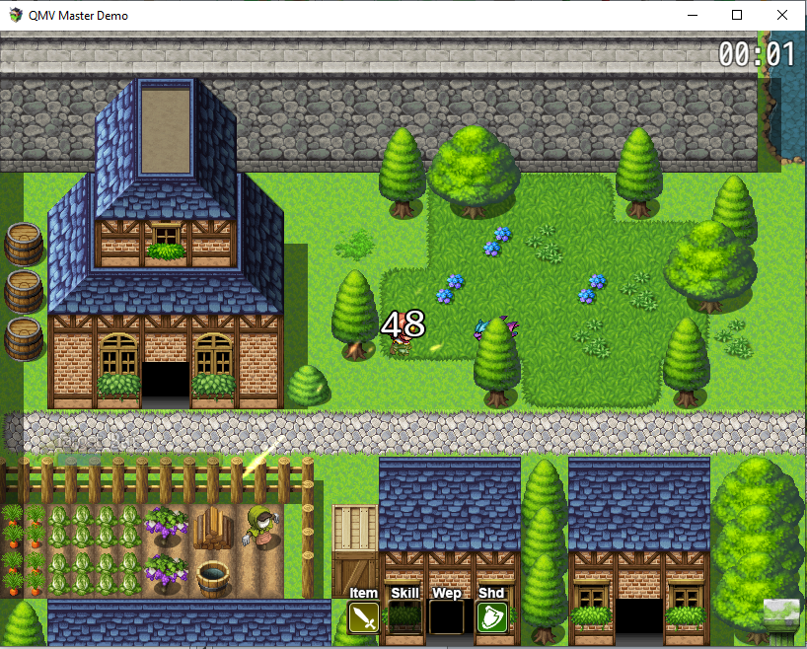

Gambar 2.3 Contoh Gim Yang Akan Dibuat
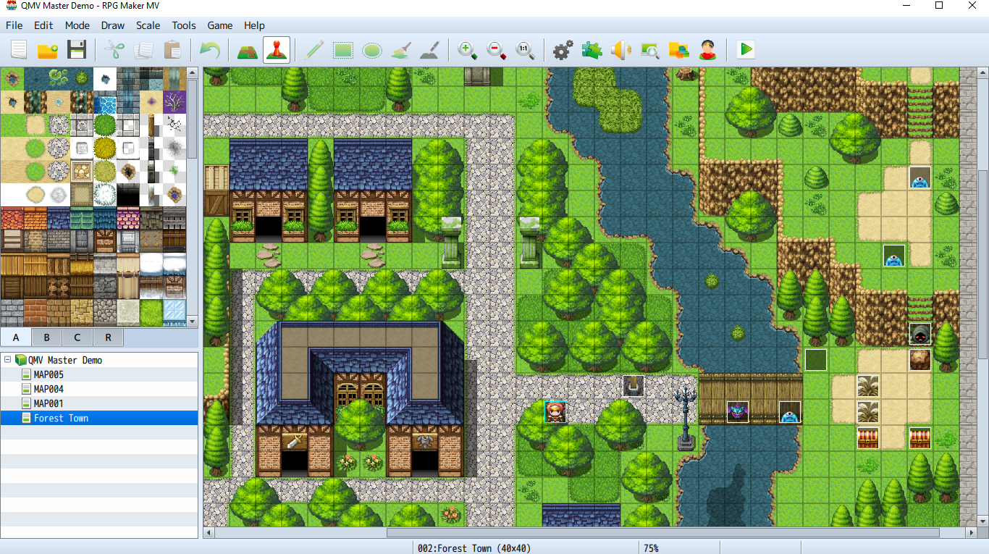

Gambar 2.4 Gim Engine RPG Maker MV

2.9 Flowchart
Flowchart atau bagan alir adalah penjelasan yang lebih detail mengenai bagaimana jalannya setiap prosedur atau langkah suatu sistem dijalankan secara berurutan. Bagan alir dibuat untuk menggambarkan urutan dan tahapan dari penyelesaian masalah secara rapi, ringkas namun jelas dan terurai. Berikut adalah simbol – simbol yang digunakan dalam bagan alir.

Tabel 2.1 Simbol – simbol dalam bagan alir
No | Simbol | Nama | Keterangan
1 |  | Simbol arah aliran | Digunakan untuk menghubungkan antara simbol dengan simbol lain
2 |  | Simbol terminal | Digunakan sebagai simbol untuk memulai (start) atau mengakhiri (end) jalannya suatu program
3 |  | Simbol proses | Simbol yang menggambarkan proses atau tugas yang dilakukan oleh komputer
4 |  | Simbol  keputusan | Simbol untuk memilih proses berdasarkan kondisi yang ada seperti ya atau tidak, berhasil atau gagal
5 |  | Simbol keluar masuk | Menunjukkan proses keluar masuk yang terjadi dalam sistem tanpa bergantung pada jenis peralatannya

2.10 Unified Modeling Language (UML)
Unified Modeling Language adalah suatu teknik atau metode untuk menggambarkan kinerja suatu sistem berorientasi objek menggunakan diagram berbentuk garis dan simbol. UML digunakan sebagai alat bantu dalam menjelasakan alur jalannya dari sistem yang dibuat. UML sendiri sudah dijadikan sebagai bahasa standar dalam pemodelan, visualisasi, cetak biru termasuk penulisan dokumentasi sistem aplikasi.

2.10.1 Use Case Diagram
Use Case Diagram merupakan diagram yang digunakan untuk menggambarkan interaksi antara aktor (user) dengan sistem. Bagan ini menggambarkan fungsi sistem yang dapat dilihat dari luar (eksternal) oleh aktor (sistem yang digunakan secara langsung oleh user) dan bukan bagaimana jalannya program dari dalam sistem (internal). Use case dibuat dengan tujuan untuk menggambarkan interaksi antara pengguna sistem dan sistem iut sendiri dalam bentuk bagan. Berikut adalah simbol – simbol dalam use case diagram.

Tabel 2.2 Simbol – simbol dalam use case diagram
No | Simbol | Nama | Keterangan
1 |  | Use case | Menunjukkan fungsionalitas yang ada pada sistem sebagai unit yang saling berinteraksi antara sistem dengan aktor. Simbol ini biasanya diberi nama menggunakan kata kerja
2 |  | Aktor | Menunjukkan pengguna, orang, sistem yang lain, atau alat yang berinteraksi dengan sistem utama. Simbol dinyatakan menggunakan kata benda
3 |  | Asosiasi | Digunakan untuk menghubungkan simbol use case dan aktor yang saling berinteraksi dalam sistem
4 | 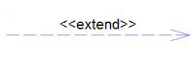 | Extend | Menunjukkan jika suatu use case merupakan fungsionalitas tambahan dari use case lainnya bergantung dari kondisi yang terpenuhi
5 | 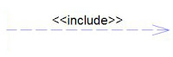 | Include | Menunjukkan suatu use case tambahan baru dapat dijalankan jika use case sebelumnya dijalankan terlebih dahulu sebagai syarat aktivasi use case tambahan tersebut
6 |  | Generalisasi | Menunjukkan hubungan antara 2 buah use case dimana fungsi yang satu bersifat lebih umum dan yang lain bersifat khusus

2.10.2 Activity Diagram
Diagram aktivitas adalah diagram yang menggambarkan aktivitas atau kinerja yang ada pada sistem. Diagram ini juga menggambarkan alur kontrol antara pengguna dengan sistem. Tujuan dari diagram aktivitas adalah untuk menggambarkan urutan aktivitas dalam sebuah proses antara pengguna dengan sistem pada gim agar lebih mudah dipahami. Berikut adalah simbol – simbol pada activity diagram.

Tabel 2.3 Simbol – simbol dalam activity diagram
No | Simbol | Nama | Keterangan
1 |  | Initial Node | Menunjukan titik awal dimulainya suatu proses pada sistem
2 |  | Final Node | Menunjukkan titik akhir dari suatu proses pada sistem
3 |  | Aktivitas | Menunjukkan aktivitas atau proses yang dilakukan oleh sistem sehingga menggunakan kata kerja
4 |  | Percabangan | Menunjukkan pilihan keputusan pada percabangan jika terdapat lebih dari satu aktivitas
5 |  | Garis penghubung | Digunakan untuk menghubungkan simbol yang satu dengan yang lainnya

2.10.3 Sequence Diagram
Sequence diagram adalah diagram yang digunakan untuk menggambarkan kolaborasi dinamis antara suatu objek dengan objek lainnya secara runtut berdasarkan aliran waktu. Diagram ini digunakan untuk menunjukkan aliran pesan yang dikirim antara objek beserta dengan bentuk interaksinya. Berikut adalah simbol – simbol yang terdapat pada sequence diagram.

Tabel 2.4 Simbol – simbol pada sequence diagram
No | Simbol | Nama | Keterangan
1 |  | Aktor | Merepresentasikan entitas yang berada di luar sistem namun tetap saling berinteraksi dengan sistem itu sendiri. Entitas ini biasanya adalah pengguna sistem
2 |  | Aktivasi | Menunjukkan suatu objek mulai aktif dan berinteraksi pada jalannya sistem. Setiap simbol masukan yang terhubung dengan aktivasi menunjukkan alur prosedur yang dijalankan oleh sistem
3 |  | Masukan | Menggambarkan suatu objek mengirimkan pesan kepada objek lain yang ditunjuk oleh anak panah
4 |  | Keluaran | Menunjukkan bahwa suatu objek mengirimkan kembalian kepada objek yang ditunjuk oleh anak panah sebagai respon
5 | Objek : kelas | Objek | Menunjukkan objek yang aktiv dan berinteraksi dengan mengirim atau menerima pesan secara berurutan dari objek lainnya

